**Základní umělecká škola "Žerotín" Olomouc, Kavaleristů 6**

**3. ročník festivalu**

**improvizace/autorské tvorby**

**"Hudba bez hranic"**

**Improvizační blok II.**

**21. 3. 2025 v 12.30**

**Komorní sál ZUŠ „Žerotín“ Olomouc**

12:30 představení nově založené

**Společnosti pro improvizaci v klasické hudbě**

+ ukázkové improvizace hostů

Delegace: **Pavel Smrkovský** / předseda Hudební mládeže ČR

**Renata Pospíšilová** /studentka Pražské konzervatoře

**David Vlček** /student JAMU Brno

**Jiří Pazour** /klavírista a improvizátor

13:00 IMPROVIZAČNÍ BLOK II. + SPOLEČNÉ IMPROVIZACE

|  |  |  |
| --- | --- | --- |
| 1. | Improvizace: Ptačí | **Aneta Pořízková**  - Zobcová flétna (2./I.) Pedagog: Mgr. Tomáš Klásek **Adam Pořízka - C**embalo (3./I.)  Pedagog: PhDr. Hana Švajdová |
| 2. | Improvizace: Kocour a myš | **Adam a Aneta Pořízkovi**  - 2 klavíry (3./I. + 1./I.) Pedagog: PhDr. Hana Švajdová |
| 3. | Improvizace: Ze světa hmyzu  - Sršeň, Motýlek, Blecha | **Robin Werdich** - Klavír (4./I.) Pedagog: PhDr. Hana Švajdová |
| 4. | František Kubis: Středověká veselice | **František Kubis** - klavír (4./I.) Pedagog: Valerija Moiseeva  ZUŠ Horní Slavkov |
| 5. | Improvizace: Mlha | **Marta Kvapilová** - Klavír (5./I.) Pedagog: Karin Kvapilová  ZUŠ Vidnava |
| 6. | Amálie Nedomová: Začíná pršet | **Amálie Nedomová** - Klavír (1./II.) Pedagog: Věra Nedomová, ZUŠ Litovel  ZUŠ Iši Krejčího Olomouc |
| 7. | Improvizace: Les | **Adriana Hortová** - Klavír (1./II.) Pedagog: Eliška Plachetková  ZUŠ Znojmo |
| 8. | Improvizace: Slunečné odpoledne | **Maxmilián Mašek** - Klavír (1./II.) Pedagog: Eliška Plachetková  ZUŠ Znojmo |
| 9. | Improvizace: Bouřka | **Alex Gall** - Bicí (5./I.) Pedagog: Ladislav Bilan |
| 10. | Jakub Málek: Poslední tanec | **Jakub Málek** - Klavír (2./II.) Pedagog: Mgr. Blanka Kovaříková  ZUŠ Iši Krejčího Olomouc |
| 11. | Improvizace: Něžně smutná | **Mia Mc Conahay** - Skladba (2./II.) Pedagog: PhDr. Hana Švajdová |
| 12. | Improvizace: Nálada | **Filip Ritter** - Harfa (2. ročník) Pedagog: Šárka Bilanová  Konzervatoř EA Olomouc |
| 13. | Improvizace: Pod peřinou | **Antonín Konečný** - Skladba (1./II.) Pedagog: PhDr. Hana Švajdová |
| 14. | Improvizace: Špinavé nádobí | **František Konečný** - Skladba (1./II.) Pedagog: PhDr. Hana Švajdová |
| 15. | SPOLEČNÉ IMPROVIZACE  ÚČASTNÍKŮ A HOSTŮ PŘEHLÍDKY | **+** žáci  **Thea Raab** – Klavír (2./I.)  **Julie Šperlíková** – Klavír (3./I.)  **Helena Lexová –** Klavír (6./I.)  **Ondřej Ptáček** – Klavír (7./I.)  **Vít Polák** – Klavír (1./II.)  Pedagog: Miriam Sychrow |

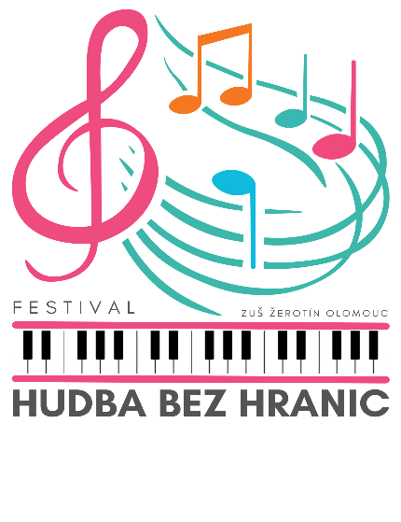

…není-li uvedeno jinak, účinkující jsou žáci ZUŠ „Žerotín“ Olomouc...